艾迪亚Unity Fluid Pro Unity2019引擎欧拉方法优化物理模拟软件V1.0
简要说明

功 能：
3A游戏中普遍存在有对物理模拟的需求，往往物理模拟采用欧拉算法，并且算法比较复杂，不稳定性高，艾迪亚Unity Fluid Pro Unity2019引擎欧拉方法物理模拟软件，优化了传统欧拉方法，给出高定制，高稳定的物理模拟解决方案。

技术特点：
Single particle simulation单粒子模拟
如下图所示，软件中单粒子模拟所表示的是，在游戏中一颗粒子或物体在知道他的初始位置后，求得这颗粒子某时间后的位置，解决方案有两个步骤：1.初始位置加上速度和时间的乘积，2. 描述一个粒子在一个速度场中的运动轨迹。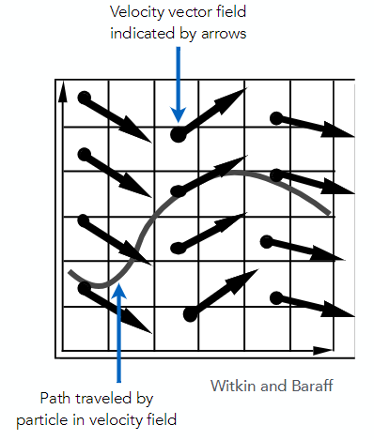
常规的解决方法以及会出现的问题：
如何定义一个方法是稳定的？以及它有多么稳定?
1）通常对于数值方法会定义2个概念来衡量稳定性：
局部的截断误差（local truncation error）（也就是每一步（△t）会产生多少误差）
每一步累积起来的误差（total accumulated error）
2）正常情况下研究这2个数是没有意义的，但是应该研究它们的阶（它们和我们取的△t的关系），上面说过用更小的△t可以减小误差，但误差是如何随着更小的△t减小的？
隐式的欧拉方法是一阶的（下面的h是取的步长△t）：
局部误差是O(h²)
全局误差是O(h)（如果把h减小一半，就期望得到的误差也会减小一半）
所以阶数越高越好，因为减小h，误差可以成指数倍的减小
Ordinary Differential Equation (ODE)（常微分方程）：dx/dt=x(?)=v(x,t)
Euler’s Method（欧拉方法）（Forward Euler, Explicit Euler）将时间细分成很多时间的小块，不断计算t+△t的位置，在t时刻有一个位置、速度和加速度，要算t+△t时刻的位置、速度和加速度，始终用上一个时刻的量去估计下一个时刻的量，具体方程如下图：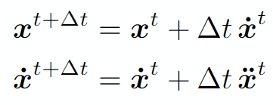
以上解法会出现的问题：误差和不稳定性
如下图所示，误差的表现：用不同大小的步长（△t），△t分得越细，模拟就会越准越精确，如果越大（每次取一个速度，让它往前走很长一段），它就和实际的路线偏离得越多
因为在每一步计算都会有误差，累积起来还是有误差。如果用的步长较小，就可以降低误差。对于图形学说，有时候模拟出来的误差问题也不大，因为图形学关注的是模拟看起来的效果，而不是物理上特别的真实
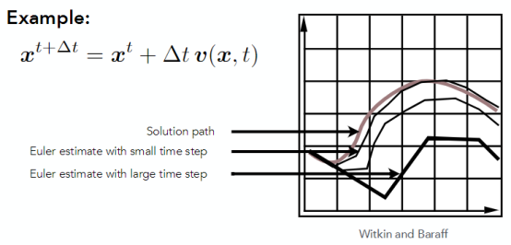
无论取多大的△t，它都会变得和实际结果相差无限远
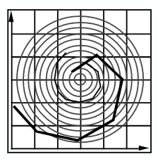
如下图，不稳定表现在不管取多大的步长，由于时间只能向前，路线都肯定不会沿着螺旋形走，而且一定会离开这个螺旋形的速度场（可是事实上，粒子在一个螺旋形的速度场，一定会按照严格的圆周运动的）不管通过怎样的方法模拟得到的结果，最后都和实际的正确的结果差得越来越远。
软件中给出的解决方案：
1中点法
2自适应改变步长
3隐式实现方法
Midpoint Method（中点法）
不希望欧拉方法在模拟的过程中让结果离得越来越远
1一开始有一个位置和一个方向，可以直接用欧拉方法来模拟某个△t，让其先到达a
2取原始点和a点之间的中点b，考虑它所在的速度
3再回到原始的出发点，应用b点的速度来重新再算一遍欧拉方法，到达c点
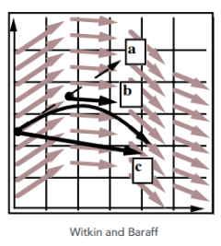
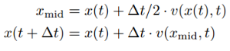
仍然用的欧拉方法，只不过用2次，第一次为了得到中点的速度，第二次用中点的速度再算一次欧拉方法
中点法比欧拉方法准确，是因为多了一个二次的项，也就是说通过中点法模拟出了抛物线的轨迹
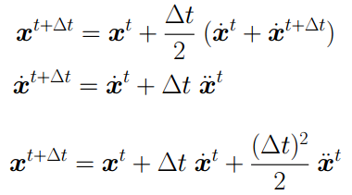
可以认为原本的欧拉方法是局部线性的估计模型，而中点法作为修正的欧拉方法其实就算出了局部的二次的模型，所以比一次的模型准确
Adaptive Step Size（自适应改变步长）
如下图，原始点使用欧拉方法经过△t在XT上，将时间减半，得到2个△t，算2遍，从原始点先用△t/2算到一个位置，再使用△t/2再算一次，到达XT/2
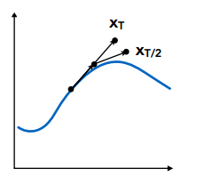
如果XT和XT/2这2个点差得挺远，这就意味着将△t分成2部分分别考虑这样做会更准确，那就应该考虑△t/2；如果差得不远，就没必要再分下去（即是否将这个点划分成2部分取决于上面2个点差得远不远）会得到在不同位置选用不同△t来做计算
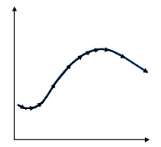
Implicit Euler Method（隐式欧拉方法）
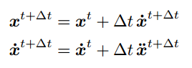
可以用求根公式（如牛顿法），虽然比之前数值的解法要慢很多，但隐式的方法可以提供更好的稳定性。
最后在硬件设备允许的条件下，本软件还会暴露物理检测的刷新率，这无疑增加了计算量，但通过动态的调控物理检测的刷新率，会大大减小物理检测出错的可能性。
软件使用过程
如下图：导入本软件后在上边菜单栏打开：选中艾迪亚>Unity Fluid Pro Unity2019
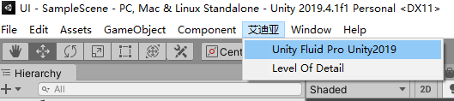
如下图：选中需要导入的物理算法，点击导入
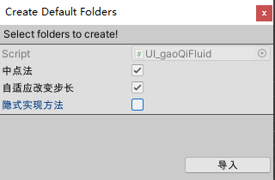
如下图：在示例文件中本软件需求两个节点来掩饰算法，选中“艾迪亚UnityFluidPro脚本
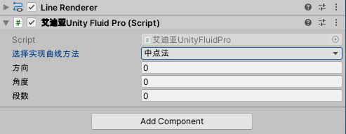
如下图：选择刚刚导入的引擎，并且赋值方向，角度，段数，进行测试
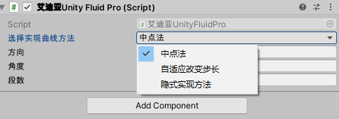
如果运行成功会如下图所示：
